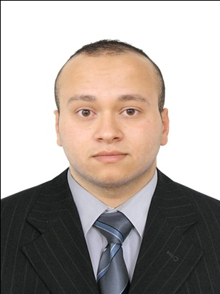

***CURRICULUM VITAE***

**Informations personnelles :**

* **Nom :** Mekroud
* **Prénom :** Houssem
* **Date et lieu de naissance** : 22/05/1992 à Annaba / Algérie
* **Adresse** : Cité 05 Juillet 1962 Tour N° 01 Génie Sider - el manzah - p 604 Annaba.
* **Situation familiale :** Célibataire
* **Nationalité** : Algérienne
* **N° TEL** : (+213) 0697 08 11 73 / (+213) 038 47 99 75
* **Adresse G-mail :** houssem.mekroud23@gmail.com / houssemmekroud@yahoo.com

**Diplômes :**

* Juin 2017 : **Master II** en Sciences de Gestions, Spécialité : Management du budget, Université Badji Mokhtar Annaba.
* Juin 2015 : **Licence** en Sciences de Gestions, Spécialité : Budget, Université Badji Mokhtar Annaba.
* Juillet 2011 : **Baccalauréat** en Sciences économiques.

**Formations :**

* Formation AML (Anti Money Laundering) ( blanchiment d'argent ) par la banque de ABC .
* Formation Islamic Banking & Finance - Assessment, par la banque de ABC.

**Langues :**

|  |  |  |  |
| --- | --- | --- | --- |
| **Langue** | **Lire** | **Ecrire** | **Parler** |
| Arabe : **Maternel** | Très Bien | Très Bien | Très Bien |
| Français | Bien | Bien | Bien |
| Anglais | Bien | Bien | Bien |

**Information supplémentaires  :**

* Maîtrise de l’outil Informatique: Word, Excel, Power Point, Outlook....
* Capacité de négociation.
* Esprit d’équipe et Capacité de gérer les conflits.
* Mobilité : nationale, international.
* Sérieux, Ponctuel, Dynamique, très actif, bien organisé, Responsable.
* Permis de Conduire Catégorie (**B**).
* Dégagé de toute obligations et **Exempté de service national.**

**Expérience professionnelle :**

* **Responsable du Sécurité** au sein de parc d'attraction FAROUK- LAND Annaba, période de : Juin 2014 jusqu' à Janvier 2015.
* **Opérateur** des Attractions au sein de parc d'attraction FAROUK- LAND Annaba, période de : Janvier 2015 jusqu'à Janvier 2016.
* **Caissier Vendeur** au sein de parc d'attraction FAROUK-LAND Annaba, période de : Janvier 2016 jusqu'à Janvier 2017.
* **Responsable des ventes et Caissier** au sein d'un ShowRoom ( CONDOR ) Annaba, période de : Février 2017 jusqu'à Janvier 2018.
* **Caissier Vendeur** dans un magasin de peinture et décoration, période de : Février 2018 jusqu'à Mars 2019.
* **Caissier** au ABC BANK Annaba, depuit le : 24 Mars 2019 a ce jour.